Состоялось расширенное собрание общественных советников и администрации района Косино-Ухтомский
31.08.2016
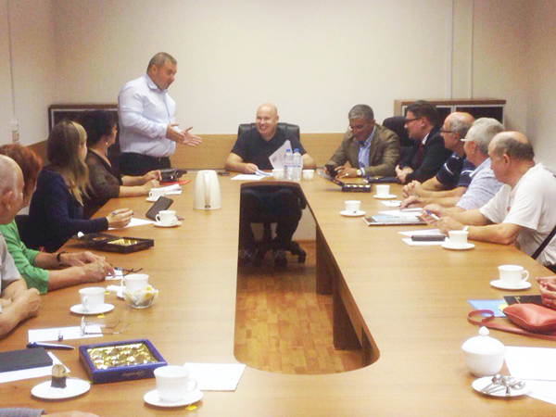
Глава управы района Косино-Ухтомский Роман Балдуев и глава муниципального округа Косино-Ухтомский Руслан Чернышев говорили с советниками на актуальные темы.
Встреча за круглым столом была организована по инициативе председателя общественных советников района Косино-Ухтомский Андрея Бондаренко. Он озвучил системные проблемы в сфере ЖКХ, благоустройства и развития района. Также был поднят вопрос о доверии к советникам со стороны
граждан по поводу их компетентности и правомочности в решении стоящих перед обществом задач.
Среди наиболее острых проблем обсудили состояние кровель после обильных летних дождей, работоспособность лифтового хозяйства и качество его обслуживания сотрудниками «Мослифта», вывоз мусора ООО
«Хартия», субботник для очистки русла реки Рудневка, работу городских информационных порталов, ход голосования для выбора названия Народному парку.
Ответы на вопросы, поднятые общественными советниками с подачи жителей района Косино-Ухтомский, дали глава управы района Роман Балдуев и глава муниципального округа Руслан Чернышев. Некоторые темы были взяты ими на карандаш для проработки.

Адрес страницы: http://kosino-uhtomski.mos.ru/presscenter/news/detail/3647944.html
Управа района Косино-Ухтомский города Москвы

